本 科 实 验 报 告

实验名称： 路由器选路功能实验

学 员： 201506021075 姓 名： 于鹄杰
培养类型： 工程技术类 年 级： 2015级
专 业： 网络工程 所属学院： 计算机学院
指导教员： 毛羽刚 职 称： 副教授
实 验 室： 306-704 实验日期： 2018.6.15

国防科学技术大学训练部制

路由器选路功能实验
- 实验目的
了解思科网络设备的配置基本特点及ios命令基本操作方法；并学习配置路由器的选路功能，包括配置端口地址、配置RIP协议、配置静态路由、配置OSPF协议。
- 实验步骤
- 终端主机配置
按如下图构建网络，终端主机有三个：PC0，PC1，PC2.
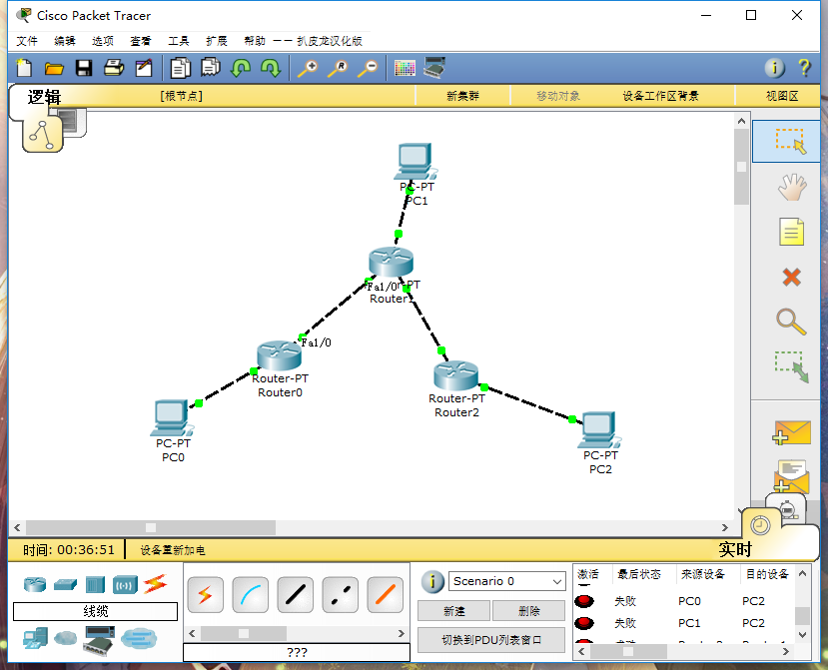
首先我们需要设置主机的端口地址，配置如下：
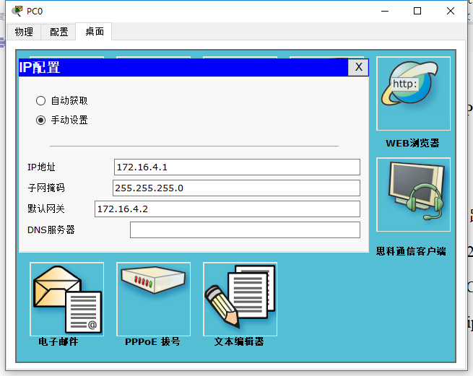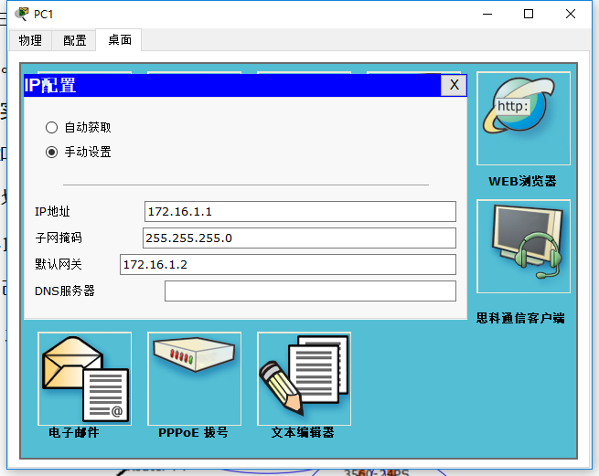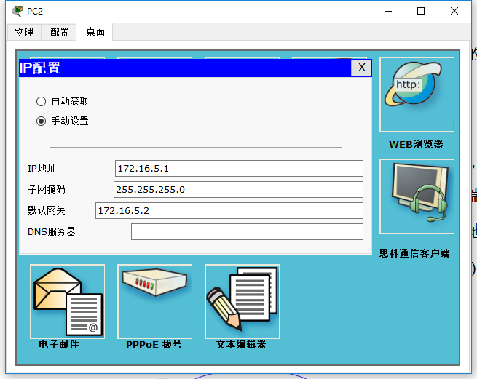
其中PC0的IP地址为172.16.4.1/24，PC1的IP地址为172.16.1.1/24，PC2的IP地址为172.16.5.1/24.

- 路由器基础配置

以Router0为例，路由器基础配置的iOS命令为：
Router>enable 进入特权模式
Router#config terminal 进入全局配置模式
Router(config)#interface FastEthernet0/0 配置接口0/0
Router(config-if)#ip address 172.16.4.2 255.255.255.0
Router(config-if)#no shutdown 激活接口
Router(config-if)#exit
Router(config)#interface FastEthernet1/0 配置接口1/0
Router(config-if)#ip address 172.16.2.2 255.255.255.0
Router(config-if)#no shutdown 激活接口
Router(config-if)#exit

配置完成后进入路由器特权模式通过show interface命令得到如下结果：
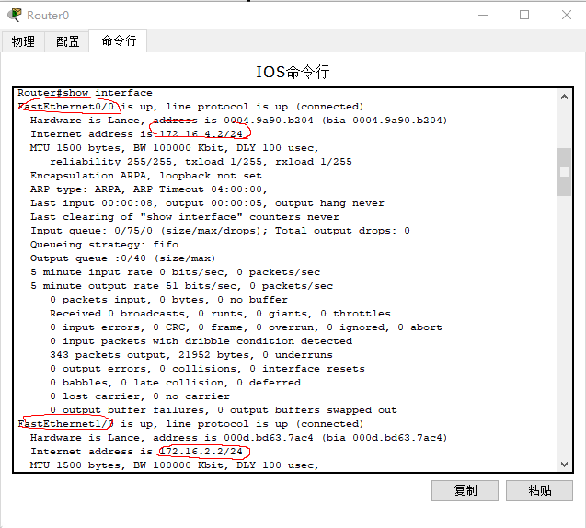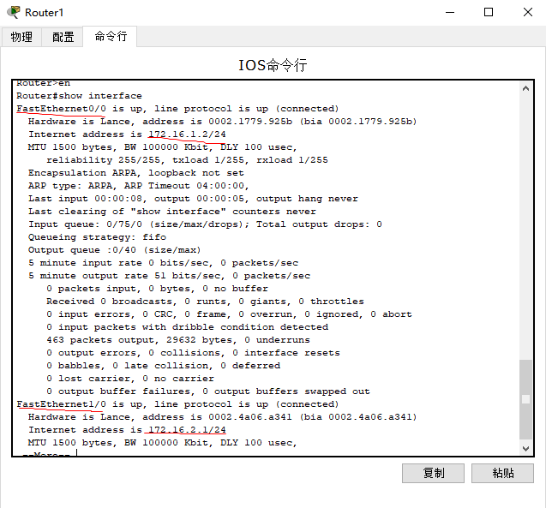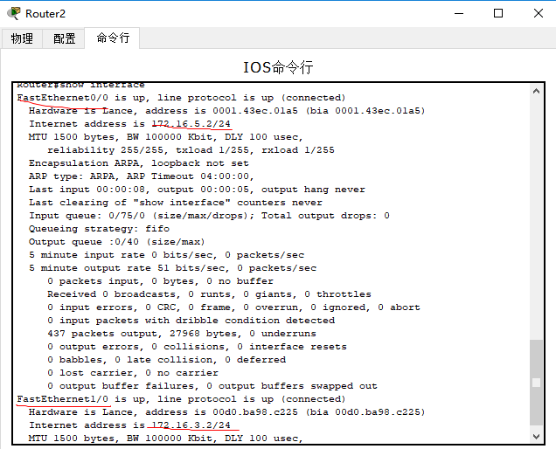
- 配置静态路由
配置静态路由的iOS命令如下：
Router 0：
Router>enable
Router#configure terminal
Router(config)#ip route 172.16.1.0 255.255.255.0 172.16.2.1
Router(config)#ip route 172.16.4.0 255.255.255.0 172.16.4.1
Router(config)#ip route 172.16.5.0 255.255.255.0 172.16.2.1
Router 1：
Router>enable
Router#configure terminal
Router(config)#ip route 172.16.1.0 255.255.255.0 172.16.1.1
Router(config)#ip route 172.16.4.0 255.255.255.0 172.16.2.2
Router(config)#ip route 172.16.5.0 255.255.255.0 172.16.3.2

Router 2：
Router>enable
Router#configure terminal
Router(config)#ip route 172.16.1.0 255.255.255.0 172.16.3.1
Router(config)#ip route 172.16.4.0 255.255.255.0 172.16.3.1
Router(config)#ip route 172.16.5.0 255.255.255.0 172.16.5.1
配置完成后，通过show ip route命令查看路由表：
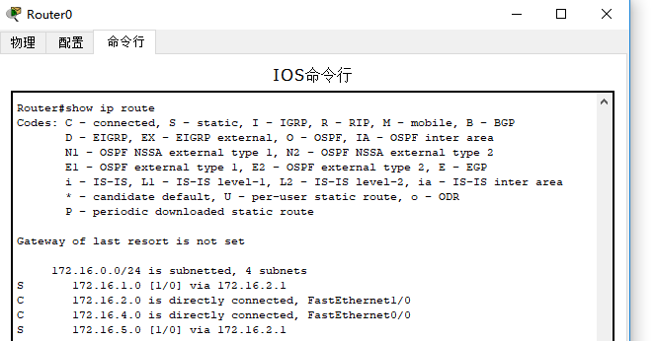
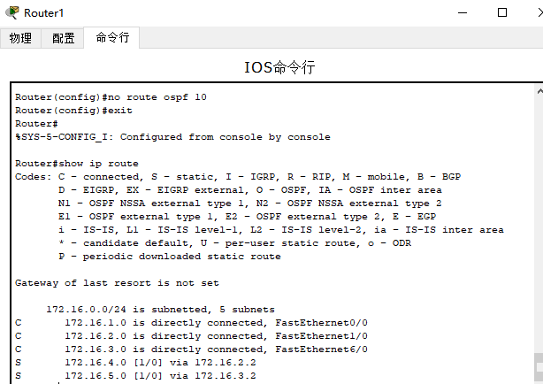
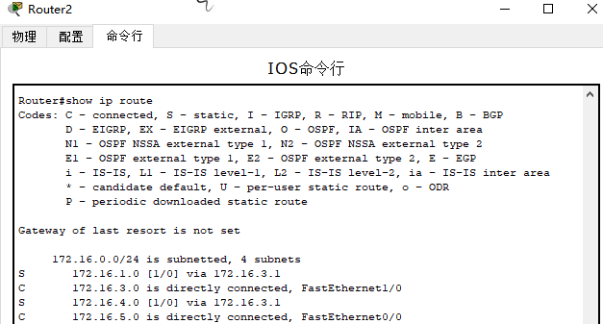
- 配置RIP路由协议
配置RIP路由协议的iOS命令如下：
Router 0：
Router>enable
Router#configure terminal
Router(config)#router rip
Router(config-router)#version 2
Router(config-router)#network 172.16.2.0
Router(config-router)#network 172.16.4.0
Router(config-router)#exit
Router 1：
Router>enable
Router#configure terminal
Router(config-router)#router rip
Router(config-router)#version 2
Router(config-router)#network 172.16.1.0
Router(config-router)#network 172.16.2.0
Router(config-router)#network 172.16.3.0
Router(config-router)#exit
Router 2：
Router>enable
Router#configure terminal
Router(config)#router rip
Router(config-router)#version 2
Router(config-router)#network 172.16.3.0
Router(config-router)#network 172.16.5.0
Router(config-router)#exit
配置完成后，通过show ip route命令查看路由表：
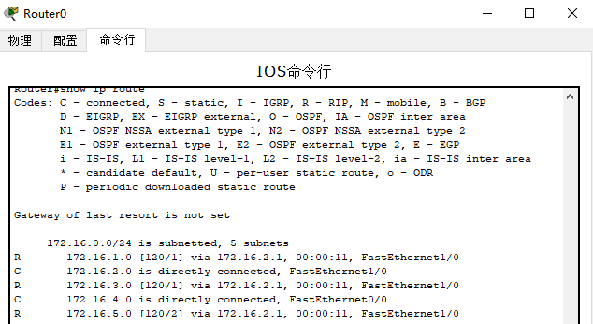
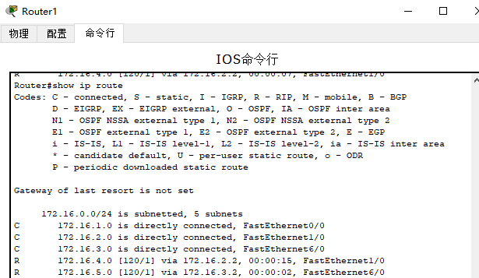
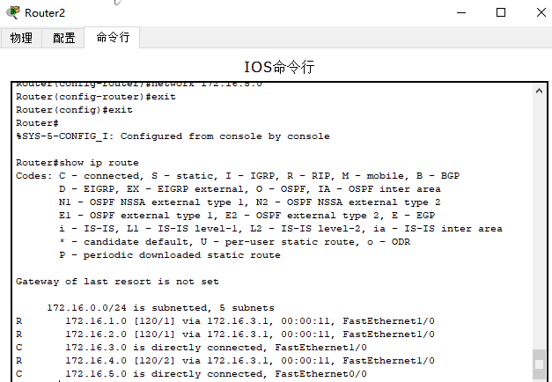

- 配置OSPF路由协议
配置OSPF路由协议iOS命令如下：
Router 0：
Router>enable
Router#configure terminal
Router(config)#router ospf 10
Router(config-router)#network 172.16.4.0 0.0.0.255 area 0
Router(config-router)#network 172.16.2.0 0.0.0.255 area 0
Router(config-router)#exit
Router 1:
Router>enable
Router#configure terminal
Router(config)#router ospf 10
Router(config-router)#network 172.16.1.0 0.0.0.255 area 0
Router(config-router)#network 172.16.2.0 0.0.0.255 area 0
Router(config-router)#network 172.16.3.0 0.0.0.255 area 0
Router(config-router)#exit
Router 2:
Router>enable
Router#configure terminal
Router(config)#router ospf 10
Router(config-router)#network 172.16.3.0 0.0.0.255 area 0
Router(config-router)#network 172.16.5.0 0.0.0.255 area 0
Router(config-router)#exit
配置完成后，通过show ip route命令查看路由表：
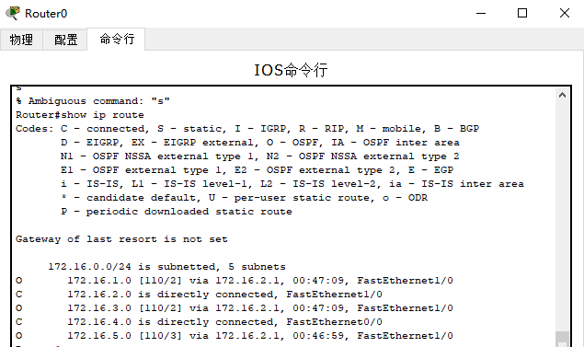
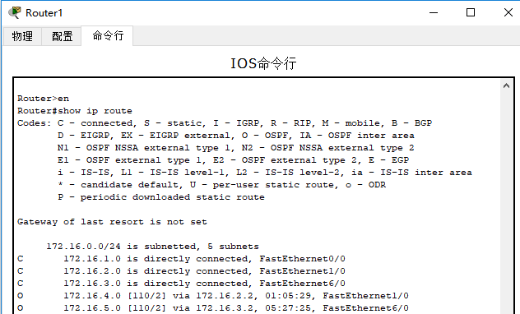
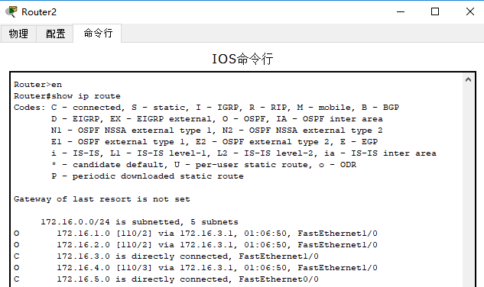
- 实验结果
- 静态路由
通过PC1 ping PC0，PC1 ping PC2，PC2 ping PC0，都得到成功：
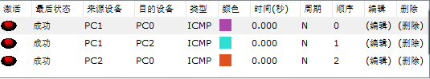

- RIP路由协议
通过PC1 ping PC0，PC0 ping PC1，PC2 ping PC1，PC1 ping PC2，PC0 ping PC2，PC2 ping PC0，都得到成功：
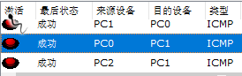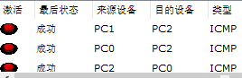

- OSPF路由协议
通过PC0 ping PC2，PC0 ping PC1，PC2 ping PC1，都得到成功：
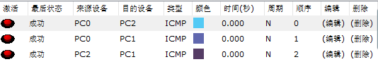

四、实验问题与总结
通过这个实验，我对路由器的选路功能又加深了理解，并对思科路由器的配置命令能够做到更加熟悉的运用，并对静态路由、RIP路由协议和OSPF路由协议有了进一步的加深学习。
通过对课本知识的实践，不仅提高了我的动手能力，同时也加强了我的团队合作能力。
最后感谢教员一学期的精彩授课，使我受益匪浅，感谢教辅学姐们的帮助和陪伴。

